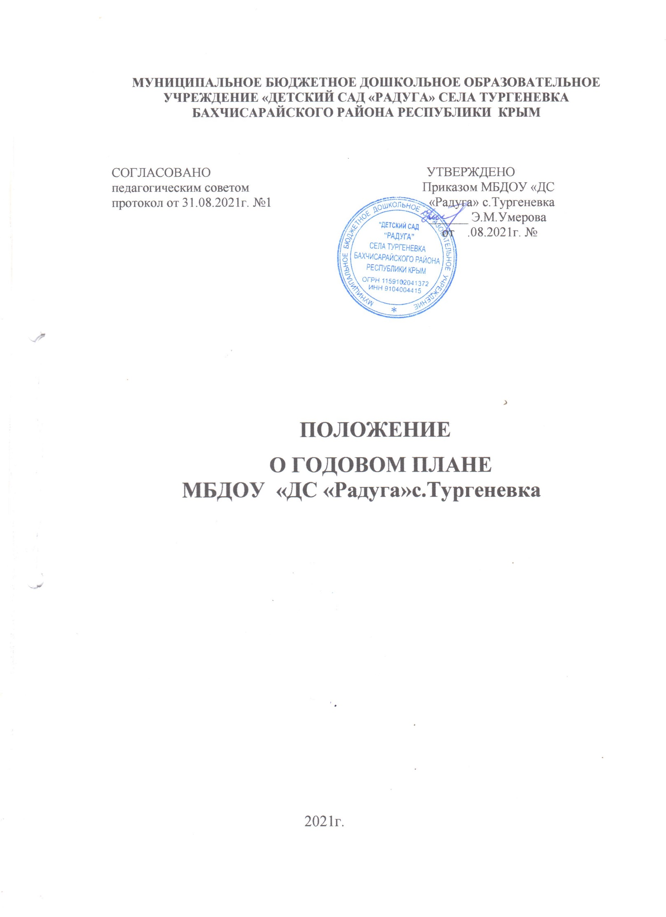

**1. ОБЩИЕ ПОЛОЖЕНИЯ**

**1.1.** Настоящее Положение разработано в соответствии с:

-Законом РФ «Об образовании в Российской Федерации» от 29.12.2012г. №273-ФЗ; - Приказом Министерства образования и науки Российской Федерации от 30.08.2013 г. № 1014, «Об утверждении порядка организации и по основным общеобразовательным программам - образовательным программам дошкольного образования»

- СанПиН 2.4.1.3049-13 «Санитарно-эпидемиологические требования к устройству, содержанию и организации режима работы дошкольных образовательных организаций».

**1.2**. Настоящее Положение регламентирует систему планирования годового плана воспитательно-образовательной и административно- хозяйственной деятельности Муниципального бюджетного дошкольного образовательного учреждения «ДС «Радуга» села Тургеневка Бахчисарайского района Республики Крым (далее ДОУ) для планомерного обеспечения систематических, последовательных, рациональных и эффективных достижений в осуществлении образовательной деятельности.

**1.3.** Изменения и дополнения в настоящее положение вносятся педагогическим советом и принимаются на его заседании. **1.4**.Срок данного положения не ограничен. Положение действует до принятия нового.

**2.ЗАДАЧИ И СОДЕРЖАНИЕ ГОДОВОГО ПЛАНА**

Годовой план ДОУ является обязательным нормативным документом, одним из важных компонентов системы планов.

**2.1.** Годовой план составляется на учебный год (с 1 сентября по 31 мая), может оформляться в любой удобной для конкретного педагогического коллектива форме: схематично-блочная, календарно-месячная, цикличная по формам работы и др.

**2.2.** Годовой план нацелен на решение конкретных задач, способствующих совершенствованию работы всего педагогического коллектива в данном учебном году.

**2.3.** В соответствии с годовыми задачами в плане определены конкретные мероприятия и содержание работы с педагогическим, медицинским и обслуживающим персоналом.

**2.4.** План предусматривает мероприятия по педагогическому просвещению родителей и совместную работу со школой.

**2.5.** Годовой план включает следующие разделы: -Проблемный анализ работы ДОУ за прошедший учебный год; - Планирование деятельности ДОУ на учебный год. - Кадровый блок; - Организационно-педагогический блок: - работа с педагогами; - работа с детьми; - Методический центр;

Социальное партнерство: взаимодействие с семьей, школой, и другими социальными институтами; - Административно-хозяйственный блок -Блок мониторинга.

**2.6.** Все разделы годового плана остаются прежними, меняется только их содержание, которое определяется полученными результатами.

**2.7.** К годовому плану прилагаются планы работы: план взаимодействия со школой, план взаимодействия с семьей, план оздоровительно-профилактической работы, план развлечений музыкального руководителя.

**2.8**. Годовой план утверждается ежегодно на установочном педагогическом совете педагогов.

**3. ТРЕБОВАНИЯ К СОСТАВЛЕНИЮ И ОФОРМЛЕНИЮ ПЛАНА ДОУ**  **3.1.** К участию в составлении годового плана привлекаются воспитатели, специалисты и родители ДОУ. **3.2.** По результатам анкетирования педагогов и родителей в конце учебного года (в мае) вносятся предложения в годовой план на новый учебный год.  **3.3.** Ответственные за составление годового плана: - Организационно-педагогическая работа, социальное партнерство и блок мониторинга – воспитатели, медсестра;

- Кадровый блок, административно-хозяйственная работа – заведующий ДОУ, заместитель заведующего по административно-хозяйственной части. **3.4** Проект годового плана ДОУ составляется административно – управленческой группой под руководством заведующего ДОУ, обсуждается, принимается на установочном педсовете перед началом учебного года.

**3.5** Годовой план ДОУ согласовывается с методистом Районного методического кабинета по дошкольному образованию и утверждается приказом руководителя ДОУ.

**3.6** Годовой план ДОУ должен учитывать все виды ресурсов, их состояние, способы и возможности использования. **3.7** Годовой план ДОУ работы включает следующие разделы: **3.8** Раздел «Информационно-аналитический». **3.9** Информационная карта (на 1 сентября): -Полное наименование образовательной организации; Учредитель; -Тип образовательного учреждения (дошкольное образовательное учреждение); -Уровень образования (дошкольное образование); -Вид образовательного учреждения; -Лицензирование, аттестация, аккредитация; -Перечень групп (общеразвивающей, комбинированной или компенсирующей направленности с указанием возраста); Наполняемость групп; -Все программы обучения в соответствии с образовательной программой.

**3.10.** Анализ выполнения Годового плана работы за учебный год

-Анализ количественного и качественного кадрового состава (педагогический и медицинский персонал): по образованию, квалификационной категории, прохождению курсов повышения квалификации и наличию вакансий;

-Анализ проведения методической работы

-Решение основных задач годового плана работы: указываются все мероприятия и формы работы с педагогами и воспитанниками, а также достигнутые результаты и нерешѐнные проблемы по каждой задаче, в конце анализа обязательно делается вывод и прогноз на следующий учебный год о продолжении или завершении работы над данной задачей (рекомендуется начинать с задачи по укреплению здоровья детей).

-Участие в конкурсах разных уровней; -Анализ проведения мониторинга развития детей; -Взаимодействие с родителями воспитанников; -Взаимодействие с внешними организациями; -Анализ укрепления материально-технической базы ; -Выводы: рекомендации по формулированию задач на новый учебный год.

**3.11.** Анализ работы в летний оздоровительный период.

**3.12.** Раздел «Основные задачи и планирования работы на учебный год» - Основные задачи. - Повышение квалификации и профессионального мастерства. - Методическое обеспечение образовательного процесса - Организационно-педагогическая работа. - Система внутреннего мониторинга. - Взаимодействие в работе с семьй, школой и другими организациями. -Административно-хозяйственная работа.

**3.13** Раздел «Приложения к Годовому плану» • План летней оздоровительной работы. • План лечебно-профилактической работы. • План подготовки к новому учебному году.

•Планы организации каникул. • Другие планы по необходимости.

**3.14** Планы оформляются как приложения к годовому плану ДОУ, нумеруются, и составляется перечень, который является неотъемлемой частью годового плана ДОУ. **3.15** В годовом плане ДОУ, в том числе в «Приложении» для всех мероприятий указывается • Срок исполнения (неделя, месяц) • Ответственный за исполнение (должность, ФИО) • Отметка об исполнении (дата)  **3.16** Годовой план прошивается, нумеруется, заверяется печатью и подписью руководителя ДОУ и хранится не менее 3 лет.

